**重庆大江杰信锻造有限公司设备改造项目**

**比价定源邀请书**

根据我公司生产经营的需求，为达到801B跨6300T中频炉上料机改造项目的综合性价比最优，按照我公司相关管理办法规定，现我公司诚邀具备承接该项目能力的资信良好的合作资源参加比价定源竞争。热忱欢迎各合作资源积极参与！衷心期待诚信合作！

请报价单位仔细阅读本总则和相关技术文件，并按要求提供有关信息。

**一、项目概况**

**项目名称：**801B跨6300T中频炉上料机改造项目

**项目地点****：**重庆市巴南区鱼洞大江工业园重庆大江杰信锻造有限公司

**项目内容及范围：**见“801B跨6300T中频炉上料机改造项目要求”

**二、报价要求**

（一）提供单位基本情况简介和资信证明：

1、营业执照复印件、组织机构代码证、税务登记证。属于分公司或代理商或办事处性质的还须附总公司或总部的委托授权书。

2、报价方实力（产品商标必须附证书）、信誉以及相关业绩证明（国内近3年同类及以上档次的产品修理业绩证明，如包括用户单位名称、项目名称、负责人姓名、联系电话的合同等。）

3、以上资料须装订成册作为报价书附件并在首页附目录。

（二）报价方应在本总则基础上，对技术文件中的各项要求作出详尽的整体应答，各维修项的分项报价，运输、安装的单项价和总报价，请同时报出项目费的计算方法和金额。如果报价方免费或赠送相关项目备配件的，请特别注明其价值。

（三）**本项目的安装调试时间为2022年1月31日----2022年2月1日,**报价方应保证在要求或约定的时间进度完成，如完成进度上有异议，请说明原因。

（四）报价方必须承诺提供产品的技术说明书、提供产品的易损件图及组装图、电气原理图及接线图；并提供达到其技术性能指标的有关文件或材料。如设备有使用其他生产厂家的零部件，应附生产厂家的相关资料。（提供纸质和电子版本）

（五）要求报价方在报价文件中注明所报价的维修项目与邀请文件中规定技术指标的正负偏离表。

（六）售后服务承诺(包括产品保修期限、零配件供应、服务响应时间及保证措施等)。

（七）报价方须按邀请文件的要求完成相关文件。

（八）报价方须编制1份报价文件“正本”和2份“副本”，并明确标明“报价文件正本”和“报价文件副本”。如报价文件正本与副本有不同之处，以正本为准。报价文件正本与副本均应使用GB／T148—A4型纸打印，图表等可按同样规格的倍数扩展，不容许手写和随意改动，除非这些删改是根据我方指示进行的。如果是报价方必须修改的错误，则修改处应由报价方加盖法人单位公章和法定代表人或委托代表人印章。报价文件一式3份(装于一个信封内)，必须在附表的每页上加盖报价单位公章，整体密封后并加盖齐缝章递交。如果没有按上述规定密封并加盖公章和印章的报价文件，我方将不承担报价文件错放或提前开启的责任，由此造成提前开启的报价文件将予以拒绝。

（九）报价方对比价定源邀请文件有疑问时，应在2021年12月17日前以书面形式向我方提出，我方认为有必要澄清的将以书面补充通知形式作为比价定源邀请文件的组成部分，报价单位在编制报价文件时应将补充通知内容考虑进去。

（十）为确保比价定源活动的正常进行、合同的正常履行，防止恶意竞争，保障各方的合法权益，报价方应遵循以下报价要求：

1、需到现场报价的单位，必须严格按照我公司安全管理等相关制度执行，向我公司提交相关资质证书和文件，通过我公司审核后，必须由我公司相关工作人员带入现场。

联系人： 郭先生

联系电话：13983600648

2、报价文件获取办法：请参与报价的单位或授权人在我公司网站（www.cqdjjx.com)上获取报价文件或持授权委托书于 2021年12月17日前到重庆大江杰信锻造有限公司采购部领取报价文件及相关资料。

3、报价为含税价（含13%税）；报价包括维修费、包装费、装卸费、拆卸费和运输费等；报价方须按我公司的要求正确填报，需备注事宜可填入表内“备注”栏，检查确认后，加盖公章。

4、报价文件保密性要求

（1）报价方须做好填报环境等客观条件的保密性防护。

（2）报价方须将报价表单独密封，密封后在密封处加盖公章， 并在信封上注明“报价表，请于比价定源时启封”字样。

（3）报价方应将所需报交文件一并装入信封内，密封后在密封处加盖公章，并在信封上注明：报价项目名称、报价方信息（单位名称、地址、联系人及联系方式等）。

（4）报价方应选择正规快递公司投递或投交到我公司内可监控区域的专用双锁报价箱中。

5、报价文件有效性要求

（1）报价方应在报交截止时间内将报价文件投交至我公司指定接收处，逾期无效、错投无效。

报价文件报交截止时间： 2021年 12 月 17日。

报价文件指定接收处：

➀邮寄地址：重庆市巴南区鱼洞大江西路自编804号

重庆大江杰信锻造有限公司采购部。

收件人： 赵女士 、 郭先生

联系电话：13883058850 、 13983600648

邮政编码：401321

➁重庆大江杰信锻造有限公司比价定源报价箱。

（2）本项目参选保证金1万元，可由现款或应付账款组成，比价定源活动结束后，如报价方未成为合作方，我公司即刻将参选保证金现款部分全额无息退还报价方（应付账款则退回应付账上）。请报价方按时将参选保证金存入我公司以下指定账户：

单位名称：重庆大江杰信锻造有限公司

开户行：中国建设银行重庆巴南大江支行

银行账号：50001110041052500415

如报价方成为合作方，参选保证金自动转作为履约保证金，履约保证金在项目完成并验收合格后7个工作日内退还。

（3）报价方不得以他人名义参加或者相互串通、或者以其他方式弄虚作假，否则报价作废、没收保证金、取消当期参选资格并予以公示，构成犯罪的，依法移交相关司法机构追究法律责任。

（4）报价方被确定为合作方后，应履行合同签定义务、必须按合同约定执行。我公司会对合作方进行评审和考核，如果合作方在合同履行过程中不能达到我公司相关要求的，视情节轻重考核处罚（处罚款项从履约保证金中扣除）、终止对应项目合作。我公司将寻其他资源顶替合作方执行协作，因此发生的费用将从合作方的履约保证金中扣除，情节严重时我公司有权单方解除合同。

**三、交货要求及付款方式**

（一）交货时间及地点：**本项目的安装调试时间为2022年1月31日--2022年2月1日，交货时间由报价方按最短交货期报，合同生效后严格按交货期和安装调试时间执行，每延期处以18000.00元/天的违约金。**交货地点在重庆市巴南区鱼洞大江工业园重庆大江杰信锻造有限公司厂区内指定的安装场地。

（二）运输方式及费用：由维修方负责。

（三）设备安装调试：设备到场后待管线接通完毕后维修方现场负责安装调试。在设备管线接通完毕后当天内完成调试并交付我公司投产使用。

（四）合同签订2个工作日内，维修方负责提供改造设备安装基础图，动力负荷要求及管线布置图等，便于我公司提前完成改造设备的前期准备工作。

（五）本项目付款方式为项目完成后，验收合格后全额开具发票挂账，次月以银行承兑支付90%，质保金10%一年后支付。

**四、报价书作废条款：**

（一）报价方在报价和评审期间有企图影响报价结果等不公平竞争行为的。

（二）未按邀请文件要求制作的报价书。

（三）未按邀请文件要求密封和加盖报价方公章的。

（四）对邀请文件内容作擅自改动的。

（五）未在报价截止时间内提交的报价书。

（六）最低报价严重高于市场平均价格的。

（七）报价方在报价过程中向邀请方提供虚假证明材料的(包括资信证明．业绩、产品性能、生产厂等)

**五、评审原则：**

（一）邀请方本着“公开、公平、公正、科学、择优”的原则进行严格评审，以充分保证各报价方的合法利益。

（二）根据各报价方的报价方案、投报设备的质量、服务承诺及公司的技术力量、社会反响等因素进行综合评审。本项目采用“综合评定方法”，实行“第一次评分排序报价、第二次竞分报价、第三次（电话免提）竞价评分”的评定步骤和评定规则。

（三）定源管理领导小组和定源管理办公室全体成员根据第一次报价情况，按照《设备维修项目比价定源评分表》要求对报价方进行综合评分排序，评出综合最优报价信息为第一顺序报价信息、得分最高的报价方为第一顺序合作方。第一次综合评分排序后，由业务主办单位将第一顺序报价信息和前三名评分排序信息（不含报价方名称）作为“第二次竞分报价”的基本要求，形成《第二次竞分报价邀请书》报送定源管理办公室审核、定源管理领导小组批准后，发放给各报价方进行第二次竞分报价，各报价方对照基本要求要求进行响应和优化各自相关信息后完成“第二次竞分报价”。评审人员根据《设备维修项目比价定源评分表》等评审标准对对符合要求的报价方进行综合评分排序，评出得分最高的最优报价信息为第二顺序报价信息（第二顺序报价信息中的报价须不偏离评估价或市场行情价），第二顺序报价信息的报价方为第二顺序合作方。（当第一顺序合作方此时被评为第二顺序合作方时，则依序增评一名第二顺序合作方。）评选出第二顺序合作方后，由定源管理办公室主任、财务审计部价格审计人员、业务主办单位领导、业务经办人员等共同参与第三次（电话免提）竞价评分的评定，按第二次竞分报价价格从高到低的顺序，将第二次竞分报价的最低报价告知各报价方，各报价方对照此最低报价优化各自价格后进行竞价。评审人员按照《设备维修项目比价定源评分表》中第7项（价格评分项目）要求对第三次（电话免提）竞价进行评分。然后将此评分与第二次竞分报价的《设备维修项目比价定源评分表》中前6项评分累加，得出的最高分所对应的报价为最优合作价，最优合作价的报价方为第三顺序合作方。

评出最优合作价后，如第一顺序合作方和第二顺序合作方仍排前三名，则将最优合作价告知第一顺序合作方，由第一顺序合作方优先选择将其第二次竞分报价信息中价格调整为最优合作价后签约；如第一顺序合作方放弃签约，则由第二顺序合作方优先选择将其第二次竞分报价信息中价格调整为最优合作价后签约；如第二顺序合作方放弃签约，则由第三顺序合作方将其第二次竞分报价信息中价格调整为最优合作价后签约。

（四）定源后5个工作日内，由业务主办单位按定源结果完成合同签定。定源确定的合作方必须按定源结果签定合同与技术协议。

**六、其它说明：**

（一）请报价方认真审阅邀请书文件中的各项要求，对报价价格及承诺慎重填报。如报价方编制的报价文件不能响应和满足本邀请书的要求，责任由报价方自负，其报价文件将被邀请方拒绝或被视为无效报价。

（二）各报价方请仔细阅读本邀请书及附件(表)，它们包含了即将写进合同之中的大部分条款，一旦报价方正式报价，即被视为已对邀请方做出了具有法律效力的相关承诺，除非不可抗拒因素不得随意更改。

（三）不论评审结果如何，报价方的报价文件均不退回，且不对未签约单位作任何解释。报价方在报价过程中产生的一切费用，不管评审结果如何，均由报价方承担。

（四）签约后，该报价书成为双方制约文件之一，其他未尽事宜在合同中明确。

重庆大江杰信锻造有限公司

2021年12月13日

报价函附件1

**801B跨6300T中频炉上料机改造技术要求**

**1.项目名称：**6300T中频炉上料机改造

**2.数量：**1套

**3.项目描述**

原6300T中频加热炉由1250KW+500KW组成，上料机构采用人工上料方式，通过本次改造将人工上料方式改为全自动上料方式，操作人员只需要将装有料的料框放在上料机上，剩下的工作由自动上料机构来完成所有的上料动作。

**4. 项目主要工艺参数及技术要求：**

4.1.输送材料材质：合金结构钢、非调质钢。

|  |  |  |  |  |
| --- | --- | --- | --- | --- |
| 钢材品号 | 规格(mm) | 长度(mm) | 生产节拍（S) | 传输材料温度 |
| 42CrMoA | Φ80-125 | 300-565 | 20-30 | 常温 |
| 42CrMoH | Φ90 |
| 38MnSiVS6 | Φ85 |
| 38MnVS6 | Φ85-95 |
| SAE1538MV | Φ85 |
| 37CrS4 | Φ115 |
| 40CrNiMoA | Φ100-125 |
| C38N2 | Φ95 |

4.2.输送的材料：热轧圆钢。

1. **供货范围及要求：**

|  |  |  |  |
| --- | --- | --- | --- |
| 序号 | 名称 | 数量 | 要求 |
| 1 | 底架 | 1 | 保证足够强度、耐冲击 |
| 2 | 翻料装置 | 1 | 液压倾料  翻料重量≥5吨。 |
| 3 | 阶梯上料机 | 1 | 带振动机构，储料箱储料≥8吨 |
| 4 | 输送链 | 1 | 运行平顺不卡顿 |
| 5 | 液压站 | 1 | 管道布置合理、无泄漏 |
| 6 | 清空装置 | 1 | 由气缸控制 |
| 7 | 清空杆 | 1 | 不锈钢清空杆，带电清空，不打滑 |
| 8 | 电控系统 | 1 | 原中频炉PLC采用西门子S7-1500控制，利用原PLC及增加相关的电器元件实现阶梯上料机自动工作，所用元器件为国际国内知名品牌，并可与总控实现全程联机 |
| 9 | 护栏、爬梯 | 1 | 按标准执行，在翻料机构三侧、阶梯上料机二侧及输送链一  侧配置护栏及爬梯 |

**6.上料机功能简介**

上料机生产流程

振动机构

上料机

输送链

翻料斗

加热炉输送链

**7.接口要求**

7.1上料机布置必须符合需方平面布置图布置图要求。（见附图：）

7.2上料机输送链必须与加热炉夹辊可靠对接。

7.3上料机输送链能够有序的将坯料传送到加热炉的输送链上。

7.4上料机输送链按照加热炉的指令传输坯料，并能满足加热炉对坯料的节拍要求。

7.5阶梯上料机电控控制采用原中频炉西门子PLC，供方负责增加模块及配线调试等达到自动化生产要求。

7.6供方需提供阶梯上料机的基础工程施工图。

**8.制造及质量保证**

8.1制造技术要求、精度、试验方法与检验规则、标志、包装、运输按相关标准执行8.2并满足技术协议要求。设备颜色按需方要求执行。

8.3供方设计完成的装置图纸与需方进行交流沟通后再进行生产。

8.4质保期为1年,质保期内需方在正常使用情况下，所出现的一切设备问题及相关费用均由供方负责。

**9.安装调试**

9.1上料机安装由供方负责，本项目为交钥匙工程。

9.2根据需方的时间安排，供方派人到需方现场进行安装及调试。

**10.验收**

10.1 预验收:根据需方的需要，安排预验收，预验收在供方工厂进行；预验收合格后，由供方组织发货到需方。

10.2终验收：终验收在需方工厂进行。

10.3验收条款：供货范围及满足生产技术要求。

**11.技术服务要求**

11.1．随机提供设备操作说明书及维护所需的机械、电气技术图纸资料（电子版1份和纸质版2份）。

11.2.提供各易损件和外购件、密封件的清单及图纸（包括型号，生产厂家）。

11.3．提供操作、维护人员的技术培训。

**12.安全、环保要求：**

12.1．供方所提供的设备要符合环保要求。

12.2．供方所提供的设备要符合安全标准要求。

12.3. 所用电机应符合国家工信部发布的最新能耗标准。

**13.包装运输**

供方负责包装运输及卸货。

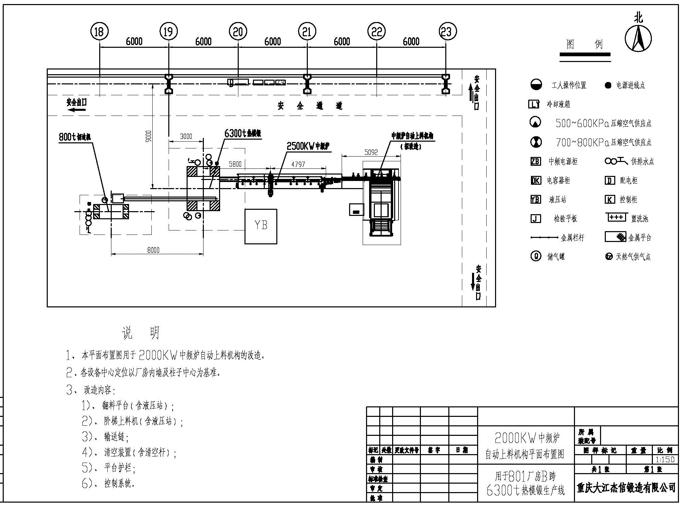



报价函附件2

报价书

重庆大江杰信锻造有限公司：

我单位全面研究了重庆大江杰信锻造有限公司801B跨6300T中频炉上料机改造项目比价定源邀请书文件和附件，我们将按邀请书文件中的所有规定对合同的完成承担全部责任和义务。

现递交我单位报价文件正本1份，副本2份。

我们完全同意报价文件规定的评审截止时间，我们所递交的报价文件已充分考虑了各种外部因素对报价的影响。

我们完全同意邀请方评审人员按综合得分的高低，根据相关法规确定签约单位的要求，并同意自行承担报价所发生的一切费用。

如果我单位签约，我们完全同意邀请单位确定的设备改造价格、结算和付款方式，同意将我单位的承诺报价及所有内容做为结算的依据。

我单位的报价设备清单及总报价为含13%税： 元.

（大写： ）

分项报价： 1、 元。

2、 元。

（设备分项报价及工程费的计算方法和金额分项报价请另外附页）

**合同签订后设备到场及安装调试完成时间为：**

**2022年1月31日--2022年2月1日**

报价单位：(盖章)

报价单位法定代表人：(签字和盖章)

委托代理人：

报价单位地址：

报价单位电话：

日期：

报价函附件3

法定代表人资格证明书

重庆大江杰信锻造有限公司：

我公司 （公司名称）对贵公司

801B跨6300T中频炉上料机改造比价定源项目进行报价，我公司法定地址： ；法定代表人： ，性别： ，职务： ，身份证号： 。

特此证明

报价单位：(盖章)

日期：

报价函附件3

授权委托书

重庆大江杰信锻造有限公司：

我公司 （公司名称）授权委托

公司 （姓名）（身份证号码 ）代表我公司全权处理项目的比价定源、合同洽谈、签定及协调处理现场设备安装、调试、验收等相关一切事项，并对其处理的相关事项的一切后果负责。

特此委托。

报价单位：（盖章）

法定代表人：（签字和盖章）

被委托人：

日期： 年 月 日

|  |  |  |  |  |
| --- | --- | --- | --- | --- |
| 序号 | 报交资料名称、要求 | 标注：（√）、（×） | 报交资料数量 | 备注 |
| 1 | 报价资料 |  |  |  |
| 2 | 一般纳税人资格证明、企业法人营业执照等复印件(加盖公章） |  |  |  |
| 3 | 法人代表授权委托书原件（签字并加盖公章） |  |  |  |
| 4 | 涉及安全、环保物资的须提交《许可经销委托证书》复印件(加盖公章）（原件备查） |  |  |  |
| 5 | 缴纳参选保证金的《银行回单》复印件 |  |  |  |
| 6 | 注明单位全称、地址、开户银行、账号、联系人及联系方式的其它证明资料 |  |  |  |